**Лабораторная работа № 3**

Выполнил: студент группы 2262 Браташ Максим

**Задание**: Преобразовать все файлы формата .jpg в формат JPEG2000 при помощи программы convert пакета ImageMagick.

1. Были скачены картинки с FireFox
2. Скачен пакет imageMagick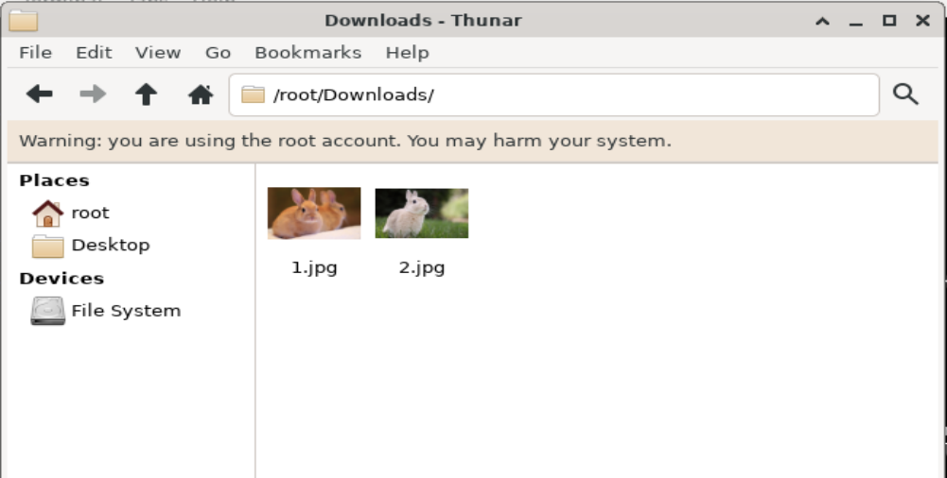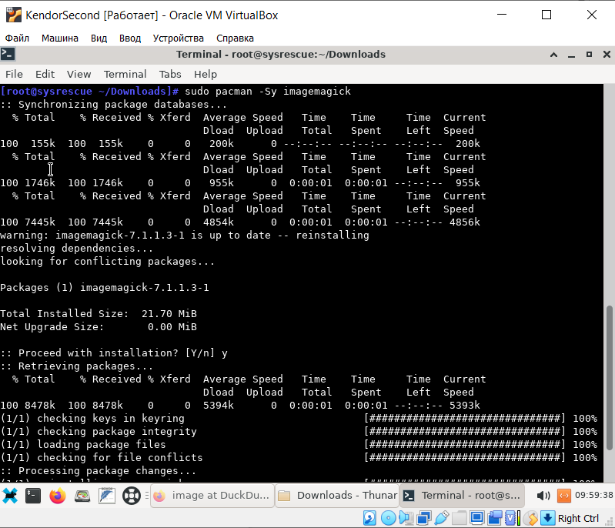
3. Написана команда «find /root/downloads -type f -name "*.jpg" -exec convert {} {}.jp2 \; -exec rm {} \;», где:
   1. find найдет все файлы формата jpg в папке /root/downloads и передаст их в качестве аргумента команде convert
   2. Команда convert конвертирует каждый файл в формат jpeg2000 и сохраняет его с расширением .jp2
   3. С помощью опции -exec rm команда find удалит оригинальный файл в формате jpg после того, как он был успешно сконвертирован



1. Итог

